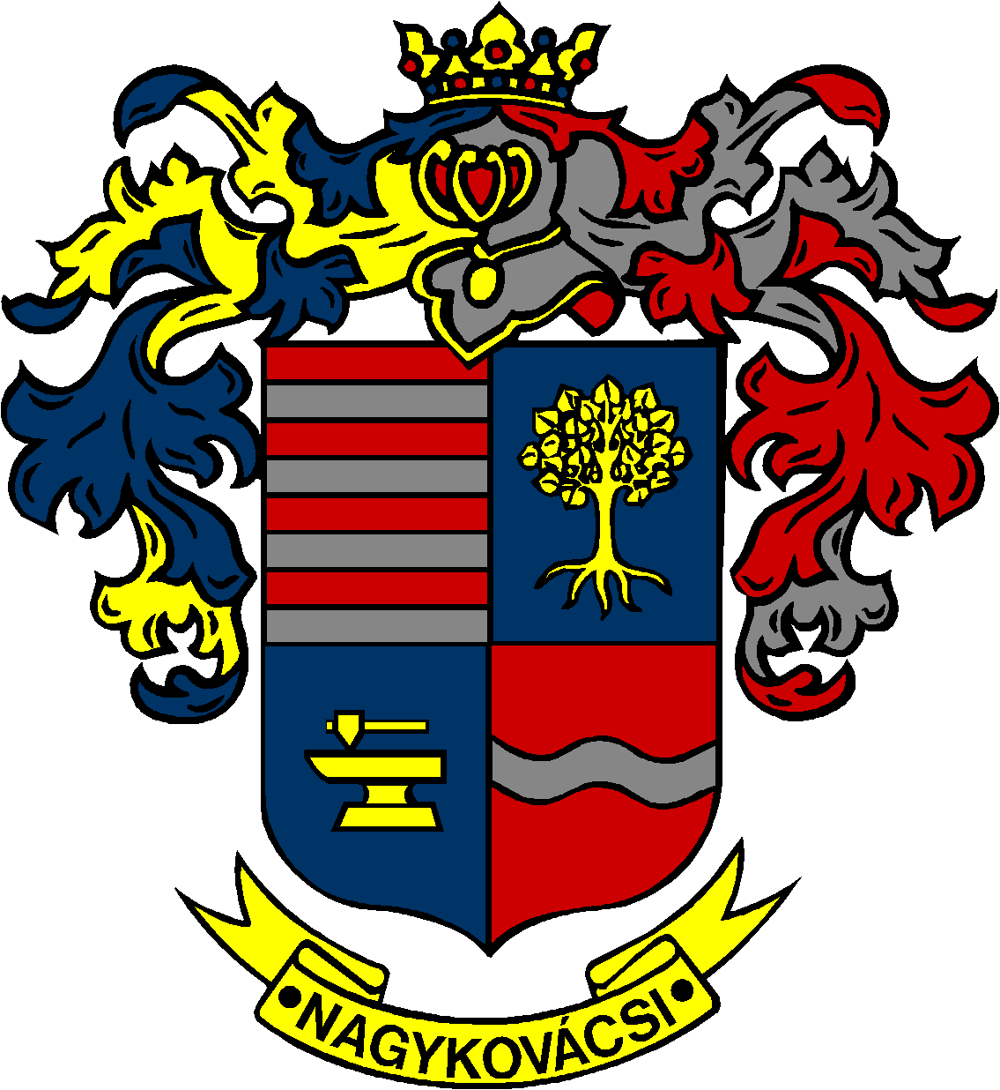

NAGYKOVÁCSI NAGYKÖZSÉG ÖNKORMÁNYZATA

ÜGYRENDI BIZOTTSÁG

ELNÖKE

MEGHÍVÓ
Nagykovácsi Nagyközség Önkormányzat
Ügyrendi bizottságának ülésére

Az ülés helye: Öregiskola Közösségi Ház és Könyvtár
Időpontja: 2023. február 20. (hétfő) 17 óra
Napirend:
Nyílt ülés:
- Döntés Nagykovácsi Nagyközség Önkormányzatának 2023. évi költségvetéséről E – 19
Előterjesztő: Kiszelné Mohos Katalin polgármester
Előadó: Grégerné Papp Ildikó jegyző, Perlaki Zoltán osztályvezető
Tárgyalja: ÜB, PB

- Beszámoló a Budakörnyéki Közterület-felügyelet 2022. évi tevékenységéről E – 14
Előterjesztő: Kiszelné Mohos Katalin polgármester
Előadó: Marlokné Karcag Renáta osztályvezető
Tárgyalja: ÜB

- A Budakörnyéki Önkormányzati Társulás Társulási Megállapodása 14. sz. módosításának jóváhagyása E – 13
Előterjesztő: Kiszelné Mohos Katalin polgármester
Előadó: Grégerné Papp Ildikó jegyző
Tárgyalja: ÜB

Nagykovácsi, 2023. február 16.

Tegzes Endre sk.
bizottsági elnök

